Лабораторная работа №6

Постановка задачи "ПРО 2010"

Постановка задачи
Противник" производит пуск ракеты класса "земля-земля" из т. А со скоростью v0=1000 м/с под углом pi/4 по цели в т. Д, расположенной на Вашей территории (расстояние L между тт. А и Д можно рассчитать). Старт мгновенно фиксируется со спутника и после принятия решения о противодействии начинается телеметрия траектории ракеты. Ежесекундно измеряются (к сожалению с неизбежными ошибками) координаты траектории движения ракеты на пассивном участке траектории с 15-й по 40-ю секунды полета. Полученные данные обрабатываются для получения уравнения движения ракеты. Одна антиракета должна стартовать из точки С, расположенной на растоянии 0.75L от т. А (или 0.25L от т. Д)не позднее, чем ракета пройдет через максимальную по высоте точку своей траектории) и поразить ракету в полете, другая антиракета из этой же точки С должна накрыть пусковую площадку противника (оцененное по измерениям положение т. А). Стартовая Скорость антиракеты u0=2000 м/с, а угол старта и момент старта Вам необходимо определить.

Полет ракеты по баллистической траектории

Объект исследования
- защита от ракетного нападения

Упрощения
- сопротивления воздуха нет, т.е. в полете на ракету действует только сила тяжести;
- "земля-земля";
- рассматриваем ракеты небольшой дальности, т.е. Земля - плоская;
- ракета – материальная точка;
- полет ракеты по баллистической траектории (двигатели отработали на старте).

Параметры
V₀ – скорость ракеты
sd – угол, под которым запущена ракета
V_{0X}= V₀*cos(sd) – проекция скорости на ось Ox
V_{0Y}= V₀*sin(sd) – проекция скорости на ось Oy
x(t)= V_{0X}*t – зависимость координаты x от времени t
y(t)= V_{0Y}*t-g*t²/2 – зависимость координаты y от времени t
y=-g*x²/ V_{0X}²+ V_{0Y}*x/ V_{0X} - уравнение траектории полета
t₁= V_{0Y}/g – время, за которое ракета достигнет верхней точки полета
t₂=2* t₁=2* V_{0Y}/g – время, за которое ракета достигнет цели
L= V_{0X}*t₂=2* V_{0X}* V_{0Y}/g – дальность полета

М-файл
v0=1000;
sd=pi/4;
g=9.8;
v0x=v0*cos(sd);
v0y=v0*sin(sd);
t1= v0y/g ;
t2= 2* t1;
t=0:1:t2;
x = v0x*t;
y = v0y*t-(g*t.*t)/2;
L= t2*v0x;
plot(x,y)

Графический результат

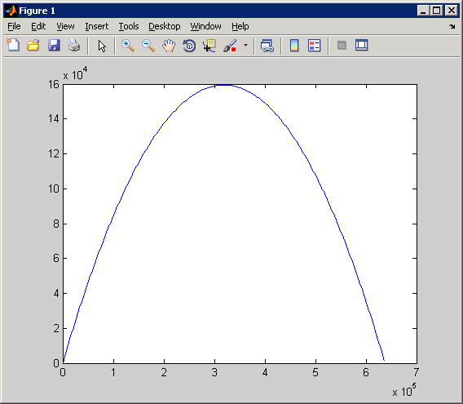

Измерение траектории в 26 последовательных точках, начиная с 15-й секунды полета.

Смоделируем:
alfa=0.01;
xe=x(15:40);
for i=1:26
ye(i)=y(i+14)*(1+alfa*randn);
end
plot(xe,ye,'+',x(15:40),y(15:40)) % график

Где alfa - параметр, характеризующий ошибку измерений. Выберем его для начала равным 0.01.

Графический результат
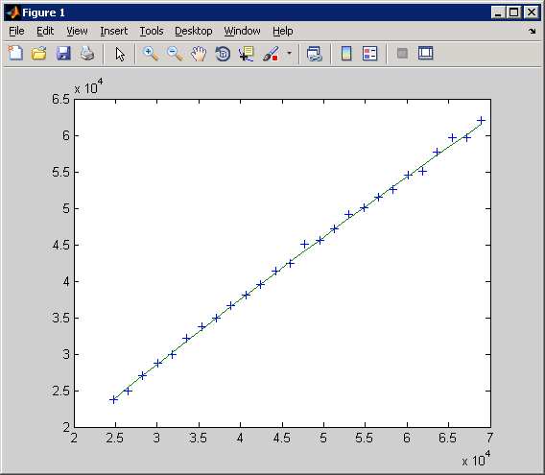

Для нахождения коэффициентов параболы (траектории) по измеренным значениям ye решим переопределенную систему уравнений с матрицей
xe=xe'; ye=ye';A=[xe.^2 xe ones(26,1)];
(A*koef=ye, где вектор koef - вектор коэффициентов квадратного трехчлена, описывающего исследуемую траекторию движения ракеты. Решать эту систему будем методом наименьших квадратов. Найдем матрицу нормальной системы уравнений
AA=A'*A
С грустью констатируем, что она плохо обусловлена (вычислим число обусловленности матрицы)
cond(AA)
Домножим слева на А' и правую часть ye
A'*ye;
и найдем вектор искомых коэффициентов
koef=inv(AA)*A'*ye'
Вычислим "искомые" координаты траектории
yet=A*koef;
и сравним графически траектории
plot(xe,ye,'+',x(15:40),y(15:40),x(15:40),yet)
и оценим все отклонения, например:
max(abs(ye'-y(15:40)))
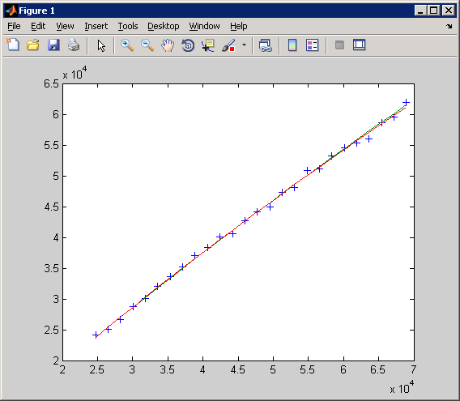
Восстановим всю траекторию
yey=[(x.^2)' x' ones(145,1)]*koef;
и сравним истинную и восстановленную траектории
plot(x,yey,'+',x,y,'r*')
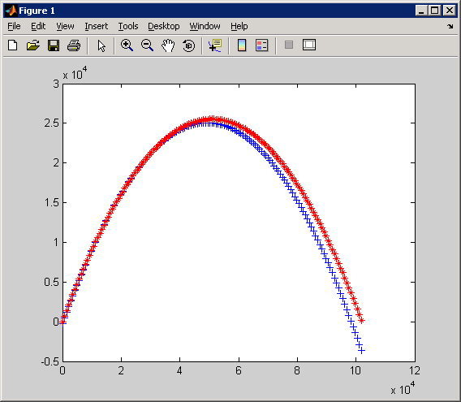

Поражение вражеской ракеты.
Берем для определенности вершину полета ракеты. Ее координаты вычислим:
x₁=-b/2*a
y₁=a* x₁²+b* x₁+c
Уравнения, описывающие полет антиракеты:
x(t)=-V₀*cos(sd)*(t-t₀)+x₀
y(t)= V₀*sin(sd)*(t-t₀)+g*(t-t₀)²/2, где
V₀-начальная скорость;
t₀-время запуска;
x₀-место запуска
L=2*x₁;
x₀=0.75*L;
sd=arctg(1/b) - угол
Выразим y(t):
y(t)=-tg(sd)*(x(t)-x₀)+g*(x(t)-x₀)²/2*V₀²*cos²(sd)

M-файл
%Входные параметры
x1=-koef(2)/(2*koef(1));
y1=[x1^2 x1 1]*koef;
L=2*x1;
x0=0.75*L;
v0=2000;
%Решение
sd=atan(1/(koef(2)));
b=-g*(x1-x0)^2/(2*v0^2);
a=-(x1-x0);
c=b-y1;
D=a^2-4*b*c;
sm=atan((-a+sqrt(D))/(2*b));
tx=x1/(v0*cos(sd));
t0=(x1-x0+v0*cos(sm)*tx)/(v0*cos(sm));
xx=x1:1:x0;
yy=-tan(sm)*(xx-x0)-g*(xx-x0).^2/(2*(v0^2)*(cos(sm))^2);

Поражение пусковой площадки
Для этого лишь зададим нужные нам параметры x₁ и y₁.

М-файл
% Решение
x1=0;y1=0;
b=-g*(x1-x0)^2/(2*v0^2);
a=-(x1-x0);
c=b-y1;
D=a^2-4*b*c;
sm=atan((-a+sqrt(D))/(2*b));
xx1=0:1:x0;
yy1=-tan(sm)*(xx1-x0)-g*(xx1-x0).^2/(2*(v0^2)*(cos(sm))^2);
plot(x,y,'b-',x,y,'r-',xx,yy,'g-',xx1,yy1,'g-')

График

Успех:
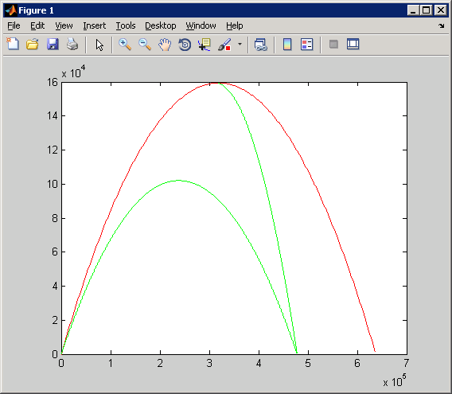
Промах:
